Woordpakket 21
(Woorden met g of ch, gt of cht)

het oog | de boog | ik krijg | de berg | ik lach
de mug | echt | hij kocht | ik volg | zacht
ik leg | een slag | pech | de dwerg | het licht
de nacht | ik zorg | zich | ik sloeg | recht

- Maak de woordslangen los en schrijf de woorden op.
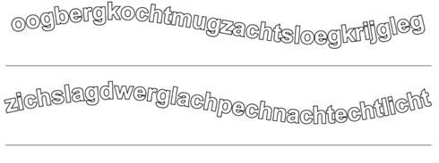

- g of ch? Vul een pakketwoord in en schrijf de zin over.
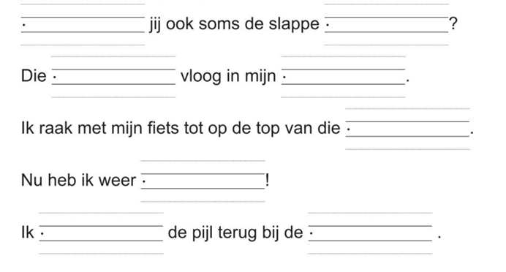

- Vul in: g, ch, gt, cht.
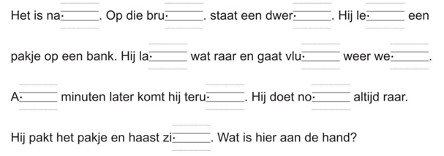

- Zoek een woord met ch, g, cht of gt en schrijf het in de hokjes. De eerste letter staat er al.

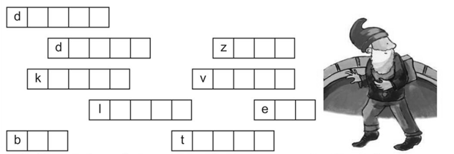

- Los de rebus op.
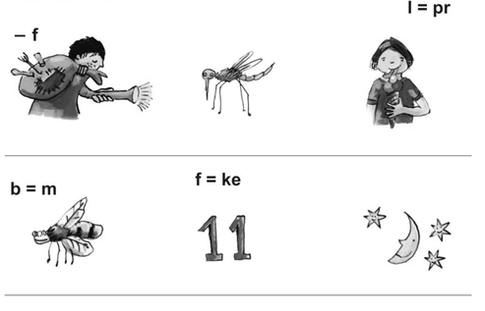

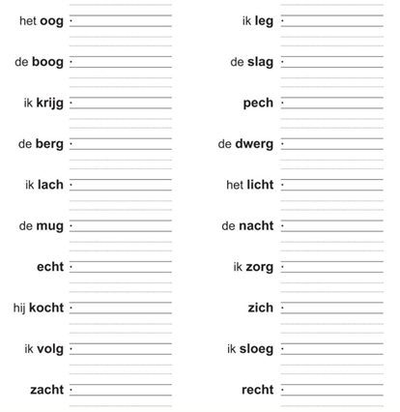
- Oefen hier je woordpakket.

- Vul een woord in met ch op het einde.

